重庆市2016年初中毕业暨高中招生考试
物 理 试 题（B）
（全卷共四个大题，满分80分 与化学共用120分钟）

注意事项：
1.试题的答案书写在答题卡上，不得在试卷上直接作答。
2.作答前认真阅读答题卡上的注意事项。
3.考试结束，由监考人员将试题和答题卡一并收回。
4.全卷取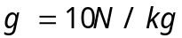，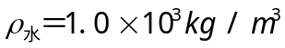。
一、选择题（本题共8个小题，每小题只有一个选项最符合题意，每小题3分，共24分。）
1.下列物理量的估计最接近实际的是（ ）
A.人体的正常体温约为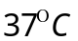 B.家用空调的额定功率约为50W
C.我国家庭照明电路的电压为1.5V D.体育考试中所用实心球质量约为10 kg
2.描绘纯美青春的《再别康桥》诗句中蕴含了丰富的光学知识。下列说法正确的是（ ）
A.“河畔的金柳是夕阳中的新娘”，金柳的影子是光的折射形成的
B.“撑一支长篙向青草更青处漫溯”，长篙在水中的倒影是等大的实像
C.“波光里的艳影在我的心头荡漾”，湖面波光粼粼是光的直线传播形成的
D.“我挥一挥衣袖不带走一片云彩”，看到天上的云彩是由于云彩反射了太阳光
3.元宵节吃元宵有团圆美满之意，如图1所示。下列与元宵相关说法正确的是
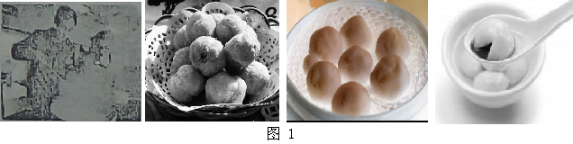
A.煮元宵时冒的腾腾热气是升华现象
B.油能把元宵炸得金黄是因为油的沸点高
C.蒸元宵是通过做功的方式增加了元宵的内能
D.露出馅的元宵香气四溢是因为分子间有力的作用
4.关于图2所示的电和磁知识描述错误的是（ ）
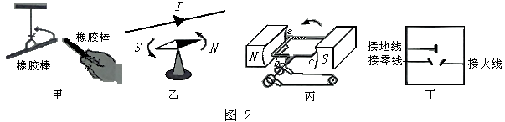
A.甲图说明同种电荷相互排斥 B.乙图说明电流周围存在磁场
C.丙图是电动机工作原理示意图 D.丁图是有金属外壳的家用电器使用的插座
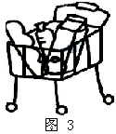
5.某中学的同学们发明的“超市购物秒结算”系统，在2016年重庆市青少年科技创新大赛上荣获一等奖，如图所示就是安装了这种系统的购物车。下列分析正确的是（ ）
A.购物车受到的总重力和支持力是一对相互作用力
B.人推着购物车前行时，人相对于货物架是静止的
C.购物车从静止到运动的过程中，车中的某个商品惯性变大了
D.商品从货物架放入购物车的过程中，商品的运动状态发生了改变
6.某型号家用全自动豆浆机，可以把它简化为电动机M和加热管R两部分。在图4中能实现这两部分各自独立工作的电路图是（ ）
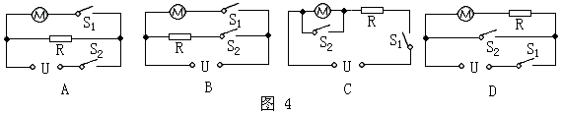
7.甲、乙两个自重不计的薄壁圆柱形容器，盛有两种不同的液体，将两个相同的小球分别放入液体中，小球静止时位置如图5所示，此时液面相平。则（ ）
A.甲中液体密度比乙中液体密度小
B.小球在甲中所受浮力比乙中所受浮力大
C.取出小球后容器底部压强变化量较小的是甲
D.取出小球后甲容器和乙容器对桌面的压力相等
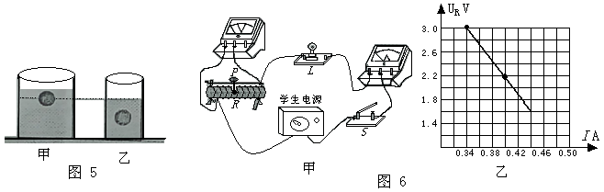
8.一只小灯泡标有“3.8V”字样，额定功率模糊不清，某同学设计了如图6甲所示的电路进行测量，电源电压恒为6V，电压表、电流表使用的量程分别为0~3V、0~0.6A，滑动变阻器的规格为“10Ω 1A”，他根据实验数据作出了电压表、电流表示数的U—I图像，如图6乙所示。则以下判断正确的是（ ）
A.小灯泡的额定功率为0.88W
B.滑片向左移时电压表示数变大，小灯泡变亮
C.变阻允许连入电路的最大阻值约为8.82Ω
D.小灯泡正常发光2s内，变阻器产生的电热为3.04J
二、填空作图题（本题共6个小题，第14小题每图1分，其余每空1分，共12分。）
9.2016年4月24日定为首个中国航天日，是为了纪念我国首枚人造卫星东方红一号发射成功，卫星加速升空的过程中重力势能 ，动能 （选填“变大”、“变小”或“不变”）。
10.小彬同学取0.5kg的碎冰，用温度计测出其初温如图7所示为 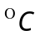，冰在空气中吸热至刚好达到熔点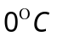的过程吸收热量J[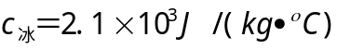]。
11.如图8所示，在15N的水平拉力F作用下，木板A 在水平地面匀速向右运动的过程中，物体B相对于地面静止，此时弹簧测力计的示数为3N，则B所受滑动摩擦力方向水平向
（选填“左”或“右”），A受到地面的摩擦力大小为 N。
12.如图9所示的滑轮组（不计绳重及摩擦），工人师傅用40N的拉力将质量为5kg、底面积为1600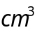的空吊篮A匀速提升到二楼平台，此滑轮组的机械效率为 %；若静止在二楼平台的吊篮里装了1020N的砖块，绳子B和C能承受的最大拉力分别为1000N和600N，当质量为50kg的工人师傅拉绳子C时，吊篮对二楼平台的最小压强为 Pa。
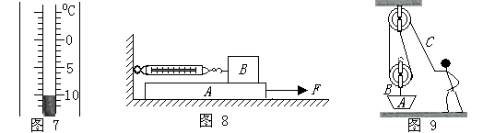[来源:学。科。网]
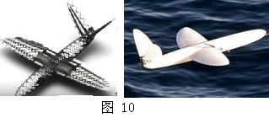
13.如图10所示，世界上第一架3D打印无人驾驶飞机——“SULSA”，机身质量仅为3kg，翼展2m，它的主体部分是把尼龙熔化后再凝固的方式层层打印出来的。SULSA被用来协助破冰船在南极破冰，它从破冰船的甲板上起飞，船上工作人员通过笔记本电脑对其进行远程控制，并接收通过机载摄像头拍摄的实时画面，为这艘破冰船探索最佳前行路径，它结束任务后自动在水上降落。SULSA为人们探索南极海域带来极大的便利。请找出一个与以上情景有关的物理信息，并指出对应的物理知识，不得与示例重复。
示例：物理信息：笔记本电脑进行远程控制；
物理知识：利用了电磁波。[来源:学科网ZXXK]
作答：物理信息： ；
物理知识： 。[来源:学_科_网Z_X_X_K]
14.完成下列作图
（1）如图11所示，入射光与反射面的夹角为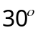，请画出其对应的反射光线。
（2）如图12所示，杠杆OA在动力F的作用下可绕O点转动，请画出动力F的力臂l。
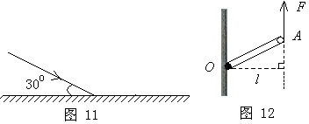

三、实验探究题（本题共3个小题，15小题5分，16小题8分，17小题9分，共22分。）
15.在做“探究凸透镜成像规律”的实验中：[来源:学科网ZXXK]
（1）一束平行光通过凸透镜后在光屏上得到一个最小最亮的光点，如图13甲所示，则凸透镜的焦距为 cm；调节光具座上烛焰、透镜和光屏三者的中心在 ；
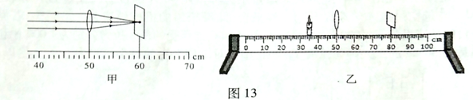
（2）如图13乙所示，烛焰恰好在光屏上成倒立、 （选填“放大”、“缩小”或“等大”）的实像，生活中的 （选填“照相机”、“投影仪”或“放大镜”）就是利用了这样的成像原理；
（3）在（2）小问的基础上将蜡烛远离凸透镜，则应将光屏 （选填“远离”或“靠近”）凸透镜才能再次在光屏上成清晰的像。
16.某中学环保小组在长江边取适量江水样品，分别进行了江水密度的测量：
（1）小薇把样品带回学校，用天平和量筒做了如下实验：[来源:学科网ZXXK]
①将天平放在 台上，把游码移到零刻度线处，发现指针指在分度盘的左侧，要使横梁平衡，应将平衡螺母向 （选填“右”或“左”）调，直至天平平衡；
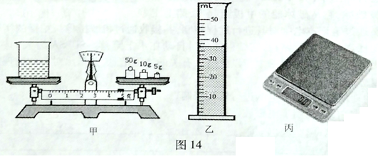
②用天平测出空烧杯的质量为30g，在烧杯中倒入适量的江水样品，测出烧杯和江水的总质量如图14甲所示，则烧杯中江水的质量为 g/。[来源:学|科|网]
③小薇用这种方法测出的江水密度比真实值 （选填“偏大”或“偏小”）。
（2）小亮把样品带回家，用家里的一台电子秤（如图14丙所示）和没喝完的半瓶纯净水，做了如下实验：
①用电子秤测出半瓶纯净水的总质量为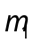，并用笔在瓶身水面位置标记为A；
②把瓶中的水全部用来浇花，然后吹干，用电子秤测出空瓶的质量为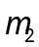；
③把江水慢慢倒入空瓶中，直至液面与 相平，再用电子秤测出瓶的总质量为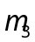；[来源:学.科.网Z.X.X.K]
C则江水的密度表达式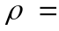 （纯净水的密度用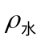表示）。
⑤小亮测算江水的体积使用了下列3种物理方法中的 。
A.控制变量法 B.等量替代法 C.类比法
17.小薇和小亮两位同学在“探究电流与电压的关系”的实验中，电源使用两节新干电池，滑动变阻器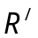的规格是“20Ω2A”。
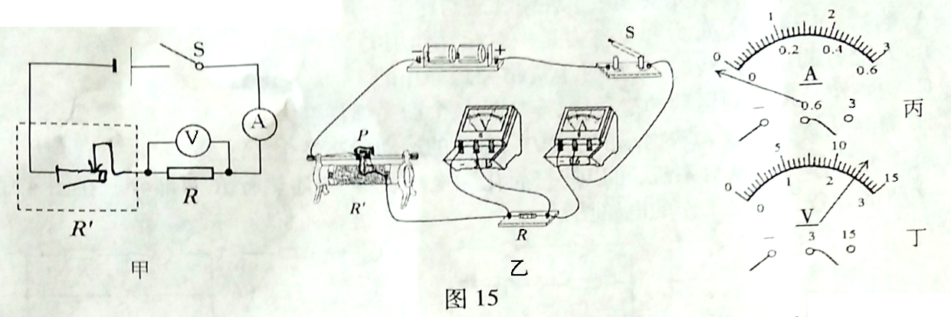
（1）如图15甲所示是小薇画出的电路图，小亮进行实物连线如图15乙所示，请你在虚线框内把电路图补画完整（要求所补画的元件与实物电路对应）。
（2）开关闭合前，小亮发现电流表的指针在零刻度线左端，如图15丙所示，其原因是 （选填“A”或“B”）
A.电流表没调零 B.电流表正负接线柱接反了
（3）确认电路无误后，闭合开关进行实验，第4次实验时电流表示数为0.5A，电压表示数如图15丁所示，记为 V；他们记录的数据如下表所示，老师指出其中一组数据有拼凑的嫌疑，你认为是第 组（填写实验序号），理由是 。
实验序号 |  | ② | ③ | ③
电压/V | 0.5 | 1.2 | 1.8
电流/A | 0.10 | 0.24 | 0.34 | 0.5
（4）排除有拼凑嫌疑的数据后，分析数据可以得到的结论是：在 不变时，通过导体的电流与导体两端的电压成 比；
（5）小薇利用实验数据还计算出定值R的阻为 Ω（结果保留一位小数）；
（6）以下实验与“探究电流与电压的关系”进行多次测量的目的不相同的是 。
A.探究影响滑动摩擦力大小的因素 B.探究杠杆的平衡条件
C.刻度尺测物体的长度
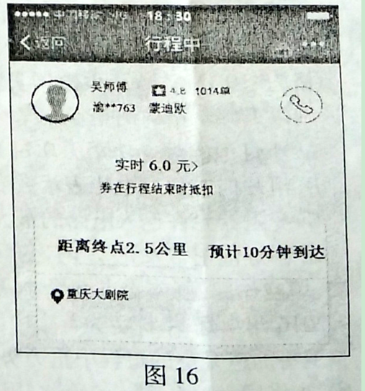
四．论述计算题（本题共3个小题，18小题6分，19小题8分，20小题8分，共22分，解题应写出必要的文字说明，步骤和公式，只写出最后结果的不能给分。）
18.家信解放碑的小勇同学乘坐“滴滴快车”去重庆大剧院看演出，当经过洪崖洞时，小勇手机上显示了这辆“滴滴快车”的相关信息，如图16所示，求：
（1）这辆车从洪崖洞按预计时间到达大剧院的平均速度是多少km/h？
（2）若这辆车沿直线经过长为720m的千斯门大桥的过程中，受到的牵引力恒为3000N，这个过程牵引力做的功为多少焦？

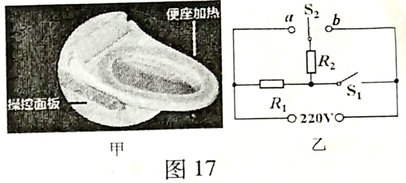
19.小亮家新装了一台智能电热马桶盖，如图17甲所示，他查阅使用说明书发现便座加热电路有高、中低三档并可手动调节，其额定电压为220V，低温档，中温档的额定功率分别为22W和44W。利用所学知识他设计了一个等效电路图，如图17乙所示，用两定值电阻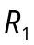和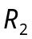表示两电热丝，单刀双掷开关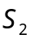可接a或b。当它接入家庭电路中正常工作时：
（1）低温档加热的电流多大？[来源:Z§xx§k.Com]
（2）中温档加热5h，消耗多少度电？
（3）高温档加热的额定功率是多少瓦？[来源:学。科。网Z。X。X。K]

[来源:学科网]
20.物理兴趣小组设计了一个便携式水深测量仪。它主要是由探头A和控制盒B构成，它们之间用有绝缘皮的细导线相连形成回路，如图18甲所示。其中探头A是一个底面积为10cm²、高5cm、重2.5N的圆柱体，探头A的底部为压敏电阻R（R与水接触的表面涂有绝缘漆），工作时底部始终与水平面相平，压敏电阻R随表面压力大小的变化如图18乙所示。A和B间的电路连接关系如图18丙所示，其中电源电压恒为3V，电流表盘改装成深度表（导线的重力与体积均不计）。兴趣小组的同学将探头A缓慢放入水中，求：
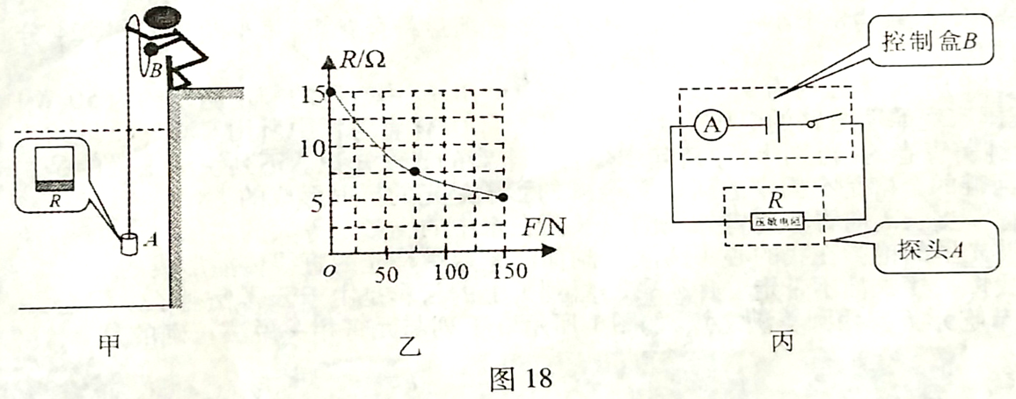
- 探头A有体积浸入水中时，R底部受到水的压强是多少帕？
（2） 探头A全部浸入水中时，导线对探头A的拉力是多少牛？
（3）将探头投入看似不深的水平池底，静止时（R与池底未紧密结合）导线已松弛，电流表示数是0.4A，则表盘0.4A处应该标水的深度值为多少米？


